**ΔΙΠΛΩΜΑΤΙΚΗ ΕΡΓΑΣΙΑ**

**«ΕΥΦΥΗ ΣΥΣΤΗΜΑΤΑ ΜΕΤΑΚΙΝΗΣΗΣ ΚΑΙ ΑΣΦΑΛΕΙΑΣ ΓΙΑ ΧΡΗΣΤΕΣ ΜΕΙΩΜΕΝΗΣ ΚΙΝΗΤΙΚΟΤΗΤΑΣ ΣΕ ΦΥΣΙΚΕΣ ΚΑΤΑΣΤΡΟΦΕΣ»**

Η παρούσα διπλωματική εργασία έχει ως στόχο την ανάπτυξη ενός ευφυούς συστήματος για την διάσωση ατόμων μειωμένης κινητικότητας σε φυσικές καταστροφές, με εστίαση σε δασικές πυρκαγιές και πλημμύρες. Η επείγουσα ανάγκη αποδοτικών λύσεων γίνεται πιο εμφανής αν λάβουμε ως παράγοντα τις κινητικές δυσλειτουργίες που έχει μία μεγάλη μερίδα συνανθρώπων μας.

Αρχικά, για την σωστή αποτύπωση των δυσκολιών που αντιμετωπίζουν οι πολίτες ως προς τις φυσικές καταστροφές, μοιράστηκαν ερωτηματολόγια (σε όλη την Ελλάδα και την Κύπρο) και λήφθηκαν απαντήσεις από ένα δείγμα εκατό ατόμων, δηλώνοντας ταυτόχρονα και τις απαιτήσεις που θα είχαν από την χρήση ευφυών συστημάτων στον τομέα της πολιτικής προστασίας. Τα αποτελέσματα αναλύθηκαν με την χρήση της διωνυμικής λογιστικής παλινδρόμησης (με χρήση του SPSS) και δημιουργήθηκα δύο μοντέλα, με οκτώ ανεξάρτητες μεταβλητές, σχετικά με τις παραπάνω απαιτήσεις, εξετάζοντας και τους παράγοντες που τις επηρεάζουν. Αυτά τα μοντέλα υποβλήθηκαν σε εσωτερική αξιολόγηση αξιοποιώντας το 65% του δείγματος και ύστερα σε εξωτερική, χρησιμοποιώντας το 35%. Συνοπτικά, ως πρόβλημα στην εν λόγω εργασία θεωρείται *η αδυναμία σχεδιασμού οργανωμένης μετακίνησης ατόμων μειωμένης κινητικότητας σε ασφαλή σημεία εν ώρα φυσικής καταστροφής λόγω της χρήσης παρωχημένων τεχνολογιών από κρατικούς φορείς, της έλλειψης εποπτείας, αναθεώρησης σχεδίων πρόληψης, έγκυρης και έγκαιρης ενημέρωσης πολιτών και μηχανισμών εντοπισμού ατόμων αλλά και λόγω της ανάγκης ειδικής μεταχείρισης των ατόμων ανάλογα με την κινητική δυσλειτουργία τους.*

Με βάση τα παραπάνω, προτείνεται σαν λύση η δημιουργία ενός ανθρωπόμορφου ρομπότ, το οποίο την ώρα μίας φυσικής καταστροφής θα λαμβάνει πληροφόρηση, μέσω βοηθητικής εφαρμογής από τις υπηρεσίες ελέγχου, για τις περιοχές υψηλής επικινδυνότητας και σύμφωνα με αυτά τα δεδομένα θα διαμορφώνει ένα σχέδιο διαδρομής που η εκτέλεσή του θα οδηγεί τον χρήστη σε ένα ασφαλές σημείο. Το ρομπότ θα τον συνοδεύει σε όλη την διάρκεια της διαδικασίας διάσωσης, δηλαδή θα αναλαμβάνει την καθοδήγηση για την έξοδο του χρήστη από την οικία του ή τον χώρο εργασίας του, μέχρι το τελικό σημείο προορισμού που έχουν ορίσει οι αρχές ενώ, εάν αυτό είναι απαραίτητο θα δέχεται φωνητικές εντολές όπως αυτές για την αυξομείωση της ταχύτητας βαδίσματος. Παράλληλα, το ρομπότ θα αναγράφει και θα εκφωνεί τον υπολειπόμενο χρόνο διαδρομής, και σημαντική λειτουργία είναι και αυτή του εντοπισμού αδιαθεσίας του χρήστη – σε ένα τέτοιο ενδεχόμενο το ρομπότ θα ειδοποιεί το Ε.Κ.Α.Β.. Ακόμα, θα είναι εφικτή η καθοδήγηση του χρήστη σε διασωστικές ομάδες, όταν αυτές εντοπίζονται από το ρομπότ σε κοντινή απόσταση, με στόχο την επίσπευση της διαδικασίας διάσωσης. Το ρομπότ θα ενημερώνει τους συγγενείς του διασωζόμενου για την έναρξη της διαδικασίας και θα αποστέλλει συνεχώς την τοποθεσία του στις υπηρεσίες ελέγχου για την παρακολούθηση της διάσωσης από αυτές. Έτσι λοιπόν, το ρομπότ θα εξυπηρετεί εννέα βασικές ανάγκες των πολιτών και δεκατρείς σημαντικές απαιτήσεις τους.

Παρουσιάζονται αναλυτικά η αρχιτεκτονική του ρομπότ, τα υποσυστήματα από τα οποία αποτελείται, τα σχετικά use cases, καθώς και τα αποτελέσματα των προσομοιώσεων λειτουργίας του. Πιο συγκεκριμένα, παρουσιάζονται δέκα περιπτώσεις χρήσης, πέντε βασικές λειτουργίες με τις αντίστοιχες υπολειτουργίες (συνολικά ανέρχονται στις είκοσι-εννέα) και δώδεκα υποσυστήματα. Τίθενται και είκοσι βασικές προδιαγραφές που πρέπει να πληροί το ρομπότ για να εξασφαλιστεί η σωστή λειτουργία του. Παράλληλα, για να αξιολογηθεί η απόδοση του ρομπότ, χρησιμοποιούνται οκτώ αναλογικοί δείκτες και επτά δείκτες επιβεβαίωσης λειτουργίας.

Εικόνα που περιέχει κείμενο, στιγμιότυπο οθόνης, διάγραμμα, γραμμή

Περιγραφή που δημιουργήθηκε αυτόματα

**Αρχιτεκτονική-Level 0**

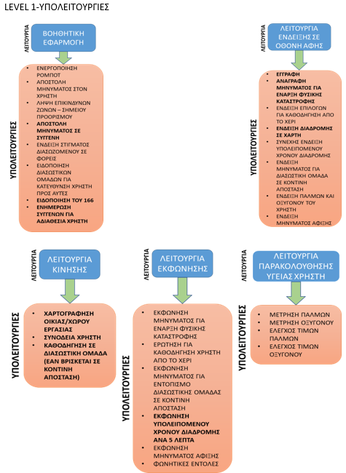

**Αρχιτεκτονική-Level 1**

Εικόνα που περιέχει διάγραμμα, γραμμή, σχεδίαση

Περιγραφή που δημιουργήθηκε αυτόματα

**Βαθμοί ελευθερίας του ρομπότ**

Έτσι λοιπόν, στο κοινό θα παρέχονται αξιόπιστες και κατανοητές πληροφορίες σε ένα συμβάν καταστροφής, χωρίς να επιβαρύνονται πλέον με αυτήν την ευθύνη οι αρμόδιες υπηρεσίες. Επί πλέον, το ρομπότ θα προσφέρει ένα προσωπικό σχέδιο ετοιμότητας στον χρήστη, προσαρμοσμένο στον τύπο μειωμένης κινητικότητάς του και με γνώμονα την διατήρηση της ακεραιότητας του ατόμου. Συνεπώς, με την χρήση του ρομπότ οι ανθρώπινες απώλειες εξ αιτίας των φυσικών καταστροφών θα μειωθούν σημαντικά, βοηθώντας το κράτος και οικονομικά, αφού θα εξοικονομούνται χρήματα τα οποία με τα σημερινά δεδομένα δαπανώνται για αποζημιώσεις.

Το ρομπότ, χάρη στον σχεδιασμό λειτουργίας του εξασφαλίζει την αυτονομία του χρήστη, δηλαδή δεν χρειάζεται η βοήθεια τρίτου, όπως συνηθίζεται μέχρι σήμερα. Όλα αυτά θα γίνονται έχοντας ως άξονα την προστασία των προσωπικών δεδομένων του χρήστη και άλλες ηθικές αρχές που κατοχυρώνονται νομικά, συνδυάζοντας το οικονομικό συμφέρον του δημοσίου, αφού εκτιμάται ότι σε διάστημα δεκαπέντε ετών, δηλαδή στη μέση διάρκεια ζωής του ρομπότ, κάθε ρομπότ θα αποφέρει κέρδη μετά το έκτο έτος λειτουργίας.

Η εφαρμογή αυτής της τεχνολογίας θα έχει σημαντικά αποτελέσματα, παρέχοντας αίσθηση ασφάλειας και ανεξαρτησίας στους χρήστες. Λαμβάνοντας υπ’ όψιν τα οικονομικά συμφέροντα, με την χρήση του ρομπότ η πολιτική προστασία θα έχει την δυνατότητα για αναβάθμιση της ποιότητας των υπηρεσιών της.